Patologia generale

**IL CUORE**

Prof. Alberto Polimeni – 27/09/2023- Autori: Denise Pizzo, Antonio Mainente – Revisionatore: Sofia De Bei

Il cuore, organo centrale dell'apparato circolatorio, provvede con la sua perenne meccanica a mantenere la circolazione del sangue nelle arterie, nelle vene e nel circolo capillare interposto. È un organo cavo, muscolo-membranoso, a forma di cono. È situato nel **mediastino anteriore** al di sopra del diaframma, dietro lo sterno, ai due lati sono posizionati i due polmoni e superiormente i grossi vasi prendono contatti con gli organi del collo.

Ai fini della descrizione riesce molto utile suddividere il cuore in due metà: destra e sinistra. Le due metà non sono comunicanti, sono infatti separate, in tutta la sua lunghezza, da un setto verticale che, a livello degli atri prende il nome di setto interatriale ed a livello dei ventricoli di setto interventricolare. Ciascuna metà è costituita da una cavità superiore (atrio) e da una inferiore (ventricolo). L'atrio comunica, attraverso un ampio orificio, con la cavità sottostante detta ventricolo.

È importante sapere perfettamente l’anatomia del cuore perché ogni singola parte del cuore di cui discuteremo ha le sue patologie.

Immaginiamo il giro di un globulo rosso attraverso l'intero albero circolatorio.

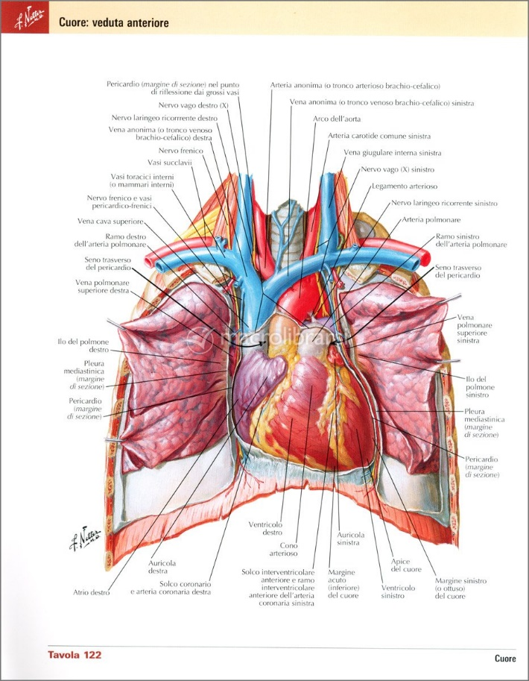

Partiamo dal ventricolo sinistro (esso garantisce la gittata cardiaca): il globulo imbocca l'aorta quindi, per le ramificazioni arteriose, raggiunge i distretti capillari periferici, dove avvengono gli scambi nutritizi tra il sangue ed i tessuti (vengono ceduti i materiali utili al ricambio e viene ceduto l'ossigeno, mentre nelle radici venose si convogliano i materiali catabolici e l'anidride carbonica). Per le radici venose, il sangue risale verso l'atrio destro attraverso i rami confluenti delle vene cave (inferiori e superiori). Se il globulo avrà raggiunto attraverso le carotidi il circolo del capo, scenderà all'atrio destro attraverso la vena cava superiore; se sarà sceso per il tronco aortico verso le arterie iliache, risalirà il cammino della vena cava inferiore raggiungendo ugualmente l'atrio di destra. Dall'atrio destro il globulo scende nel ventricolo destro (tramite valvola tricuspide) e attraverso l'ostio della valvola polmonare, dell’arteria polmonare (unica arteria a portare sangue deossigenato) raggiunge le reti capillari alveolari (in queste reti avviene lo scambio tra l'anidride carbonica e l'ossigeno) dove verrà riossigenato dai polmoni. Dalle vene polmonari (sono quattro: due dal polmone destro e due dal polmone sinistro e sono le uniche vene che portano sangue ossigenato), il globulo rosso, ricco di ossigeno, scende nell'atrio sinistro e da qui, attraverso la valvola mitrale, cade nel ventricolo sinistro e quindi ricomincia il ciclo.

Le due metà del cuore quindi non comunicano direttamente, ma lo fanno attraverso le arterie e le vene. Le barriere che separano la porzione del cuore di destra dalla porzione di sinistra, si chiamano *setti.* Gli atri sono separati dal setto interatriale, mentre i ventricoli dal setto interventricolare.

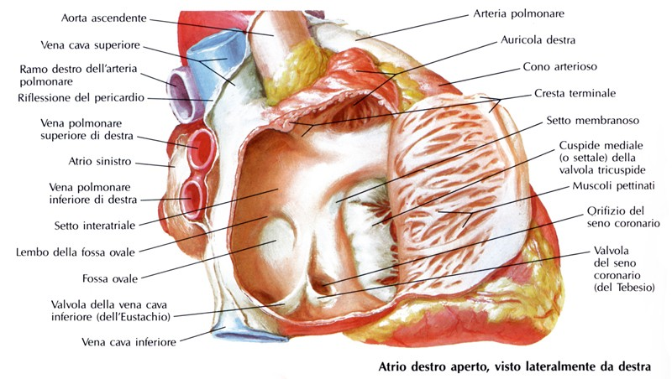**ATRIO DESTRO**

Ha una forma irregolare e cubica. La parete mediale è formata dal setto interatriale che lo separa dall'atrio sinistro. Questa barriera deve rimanere integra in modo tale che non si mischino il sangue arterioso delle cavità sinistre e il sangue venoso delle cavità destre. Se vi è una patologia del setto interatriale o interventricolare (patologia abbastanza diffusa), il sangue arterioso va a finire nel sangue venoso, perché le camere di sinistra hanno più pressione rispetto alle camere di destra e si va a formare un sangue misto a destra che determina poi altre patologie, a lungo andare anche mortali. Inoltre, vi è anche un cambiamento di pressione interna, in quanto essendoci una pressione elevata a sinistra, avrò molto più sangue a destra, anche il ventricolo destro, per sopperire a quest’aumento di pressione si inizia a ipertrofizzare, poi a dilatare e infine a diventare disfunzionale. Nell'atrio destro sboccano la **VENA CAVA SUPERIORE**, che raccoglie il sangue refluo dalla porzione superiore del corpo, e la **VENA CAVA INFERIORE** che raccoglie il sangue refluo dalla porzione inferiore del corpo. La superficie interna dell'atrio presenta numerosi piccoli rilievi: i **muscoli pettinati**. Vicino alla vena cava inferiore sbocca il **SENO CORONARICO** (ha una circolazione a sé stante) che permette lo sbocco in atrio destro del sangue venoso della circolazione coronarica. I muscoli pettinati si infittiscono e si ispessiscono in una piccola appendice atriale detta **AURICOLA.** Quest’ultima non ha una funzione di per sé, ma è importante perché ci sono delle patologie, solitamente aritmiche, come la fibrillazione atriale, che causa un accumulo di coaguli, di trombi in questa porzione di vaso. Questi trombi predispongono il paziente ad avere fenomeni embolici, dall’atrio fino alla circolazione sistemica. Questo succede per di più nell’atrio sinistro che di destra; quindi, se il trombo si forma nell’atrio sinistro questo embolizza nell’aorta e può andare ovunque, ma si dirige specialmente al cervello causando ictus sistemico. L’auricola di destra non dà mai problemi, ma nel caso raro in cui si dovesse formare un trombo, questo andrà ad embolizzare nell’arteria polmonare causando embolia polmonare (ipossia, shock cardiaco, morte).

Inoltre, presenta la fossa ovale che è una membrana che si chiude naturalmente durante la crescita del bambino. Questa a volte non si chiude (forame ovale pervio) ma non è una patologia, lo diventa quando poi si crea una situazione di embolia paradosso (questo avviene solitamente nel caso di cambi pressori) o ictus criptogenico.

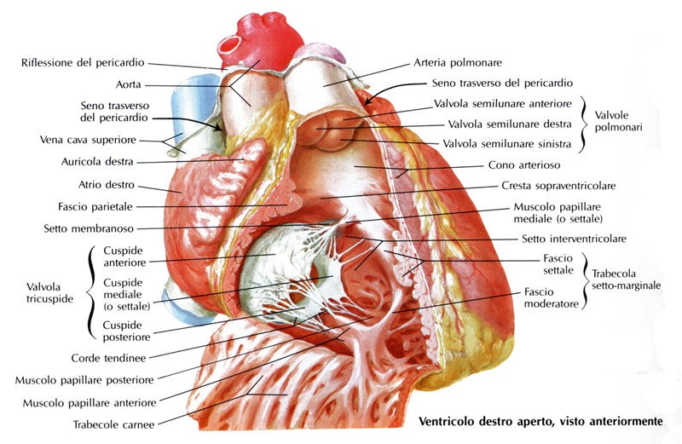**VENTRICOLO DESTRO**

Il sangue dall'atrio destro scende nel ventricolo corrispondente attraverso la **VALVOLA** **TRICUSPIDE** (nella normalità sono tre le cuspidi ma esistono persone con 4 cuspidi o addirittura 1). La superficie della cavità ventricolare i presenta irregolare per la presenza di rilievi muscolari. Tre di questi rilievi sono particolarmente sviluppati: i **MUSCOLI PAPILLARI**. Da questi partono delle corde di tessuto fibroso dette corde tendinee che sottendono i lembi della valvola tricuspide. Una patologia delle valvole può essere causata dalla rottura di una corda tendinea, infarto con necrosi del muscolo papillare, o calcificazione dei lembi della valvola. La porzione anteriore del ventricolo destro forma un infundibolo o **CONO ARTERIOSO** da cui il sangue passa dal ventricolo nell'arteria polmonare. La parte posteriore e la parte anteriore sono divise da una grossa trabecola, detta trabecola setto-marginale o **BANDA MODERATRICE DI LEONARDO DA VINCI**. Questa trabecola non è solitamente soggetta allo sviluppo di particolari patologie.

**ATRIO SINISTRO**

Mostra una cavità regolarmente ovoidale a superficie liscia. Nella parete posteriore dell'atrio sboccano le quattro vene polmonari. Anche la parete dell'atrio sinistro è contornata da muscoli pettinati, che diventano più fitti ed ispessiti nell'auricola.

**VENTRICOLO SINISTRO**

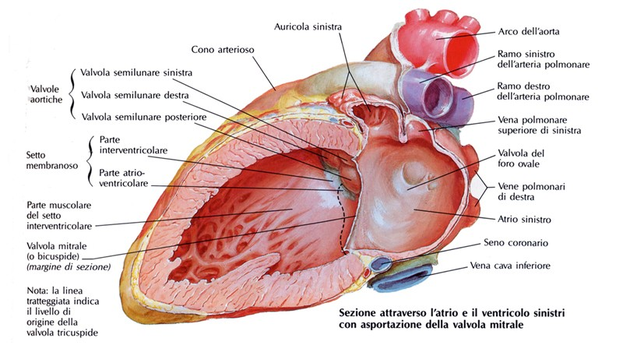

Il sangue ossigenato viene portato dalle vene polmonari in atrio sinistro. Passa nel ventricolo sinistro. Da qui, durante la sistole ventricolare il sangue viene spinto in aorta attraverso la valvola aortica. Le pareti del ventricolo sono scolpite a bassorilievo da fitte trabecole carnose che si anastomizzano a rete e sulla punta del cuore tessono un tessuto trabecolato simile a quello di un tessuto cavernoso. Due sono i muscoli papillari legati a corde tendinee che sottendono i lembi valvolari mitralici. Ha una muscolatura più spessa rispetto al ventricolo di destra, in quanto ha bisogno di più forza per spingere tutto il sangue in tutti i distretti corporei.

Diastole ventricolare= riempimento ventricolare;

Sistole ventricolare= eiezione.

Le valvole agiscono in maniera sincrona in base alla fase del ciclo cardiaco. Durante la diastole ventricolare, prendendo in considerazione il ventricolo sinistro, la valvola mitrale è aperta, mentre la valvola aortica è chiusa. Nella sistole ventricolare avviene l’opposto: valvola mitrale chiusa e valvola aortica aperta. Se la mitrale ha una disfunzione, vi è un reflusso di sangue dal ventricolo sinistro all’atrio sinistro durante la sistole ventricolare, causando insufficienza, dunque apportando meno sangue ai tessuti, il ventricolo inizia a ipertrofizzarsi in quanto aumenta il volume di sangue; questa situazione apparentemente stabile continua fino ad un certo punto, più precisamente fin quanto non si arriva alla fase di **Afterload mismatch.** Inizialmente per la legge di Laplace il cuore ingrandisce le sue fibre in virtù dell’aumento volumetrico causato dal sangue, andando anche a “migliorare” le sue prestazioni durante la sistole, fin quando non si raggiunge un livello di stress eccessivo. Tutto ciò fin quando non si oltrepassa la soglia di precarico del ventricolo sinistro e vi è un’insufficienza cardiaca. Una delle cause di scompenso cardiaco è l’insufficienza meccanica severa per questi meccanismi.

**VALVOLA TRICUSPIDE**

È formata da tre lembi che aderiscono all'anulus che separa l'atrio ed il ventricolo destro.

Inferiormente i lembi sono legati dalle corde tendinee e quindi ai muscoli papillari. La valvola si apre nel passaggio del sangue dall'atrio al ventricolo e si chiude quando invece il ventricolo

si contrae (SISTOLE) ed il sangue passa dal ventricolo all'arteria polmonare.

**VALVOLA MITRALE**

La valvola è formata da due lembi di forma quadrilatera che si attaccano superiormente all'anulus ed inferiormente alle corde tendinee. La valvola è aperta durante il passaggio del sangue dall'atrio al ventricolo (DIASTOLE) e chiusa durante il passaggio dal ventricolo all'aorta (SISTOLE). Il lembo anteriore, che rispetto al posteriore è più sviluppato, riesce, da solo, a coprire tutto l'anulus.

**VALVOLA POLMONARE**

Quando il sangue passa dal ventricolo all'arteria polmonare la valvola posta alla base dell'arteria polmonare si apre e si richiude quando il sangue passa dall'atrio al ventricolo (DIASTOLE). La

valvola polmonare è detta semilunare ed è formata da tre cuspidi sormontate da un nodulo detto “nodulo del Morgagni”.

**VALVOLA AORTICA**

Quando il sangue passa dal ventricolo all'aorta (SISTOLE) la valvola aortica si apre. La stessa si richiude quando il sangue, durante la diastole, passa dall'atrio al ventricolo. Anche la valvola aortica presenta tre cuspidi che sono più spesse ed hanno cuspidi più sviluppate rispetto alla valvola polmonare, perché devono sopportare una pressione maggiore.

Le principali patologie delle valvole:

* Insufficienza
* Stenosi

Una causa dell’insufficienza della valvola aortica è una dilatazione dell’aorta associata ad una degenerazione dei lembi valvolari, che può portare a un indebolimento o a una deformazione delle valvole, permettendo il reflusso del sangue dal ventricolo sinistro all'aorta durante la diastole. In questo caso avviene un’insufficienza eccentrica.

Altra causa ancora più comune è la stenosi aortica, che è una patologia in cui il flusso di sangue attraverso la valvola aortica è ostruito a causa una calcificazione o rigidità dei lembi che causa l’aumento del lavoro del cuore per vincere la resistenza del condotto più stretto e con l’aumento di pressione insorge un’ipertrofia concentrica.

**Ipertrofia eccentrica**= L'ipertrofia eccentrica del cuore si verifica quando il ventricolo si allarga a causa di un sovraccarico di volume, come quello causato da un aumento del ritorno venoso al cuore.

**Ipertrofia concentrica**= L'ipertrofia concentrica si verifica quando il cuore si ispessisce, di solito in risposta a un aumento della pressione arteriosa o di afterload. Questo ispessimento riduce il volume ventricolare e può portare a una ridotta capacità di pompare il sangue.

Esiste anche un’ipertrofia fisiologica, chiamata anche “ipertrofia dello sportivo”. Risulta essere spesso difficile da diagnosticare, in quanto presenta caratteristiche simili all’ipertrofia concentrica (che è, però, patologica).

**FISIOLOGIA CARDIOVASCOLARE**

Il movimento del sangue nei vasi è mantenuto dal cuore, la cui funzione è quella di pompare nelle arterie (ad alta pressione), dopo che nei capillari sono avvenuti gli scambi con i tessuti.

I muscoli papillari sono responsabili delle seguenti 2 fasi:

- il riempimento delle cavità ventricolari (diastole)

- ed il loro svuotamento (sistole), durante il quale si ha una diminuzione del 15% del volume rispetto alla diastole.

**Irrorazione**

Il flusso ematico attraverso il muscolo cardiaco è circa 20 volte superiore a quello che avviene attraverso il muscolo scheletrico. Nell'uomo: 60-80 ml/min per 100g, per una frequenza cardiaca di 70 battiti/min. Il consumo di ossigeno del miocardio è di 7.9 ml/min per 100g contro uno 0.15 ml/min per 100g del muscolo scheletrico a riposo.

**COSTITUZIONE INTERNA DEL MIOCARDIO**

Il cuore è formato da tre tuniche: l'endocardio, il miocardio e l'epicardio.

* l'endocardio è la tunica interna che tappezza le cavità atriali e ventricolari;
* il miocardio forma lo strato muscolare della parete ed è più rappresentato nel ventricolo sinistro rispetto al destro.
* l'epicardio è la membrana sottile che coincide con il foglietto viscerale del pericardio.

*NB. Il pericardio è una sierosa che avvolge il cuore formata da uno strato parietale e uno viscerale.*

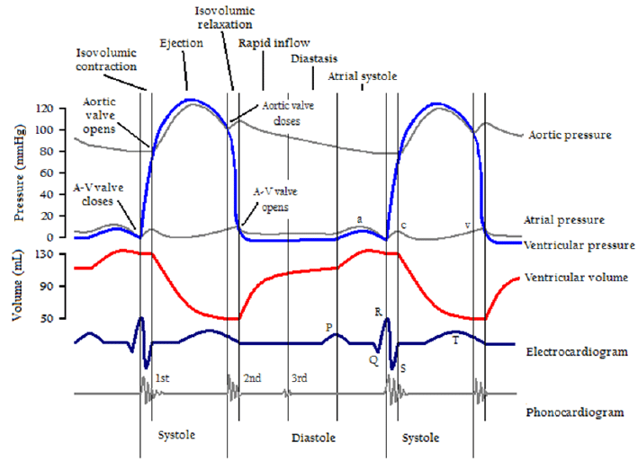**CICLO CARDIACO**

Il ciclo cardiaco è la sequenza ciclica di eventi meccanici che fa sì che il cuore operi come una pompa.

Sistole ventricolare

* Isovolumetrica
* isotonica

Diastole ventricolare

* Isovolumetrica
* Isotonica

Diagramma di Wiggers che spiega il rapporto tra volumi e pressione nelle fasi del ciclo cardiaco.

**Sistole ventricolare isovolumetrica**: tempo che intercorre tra chiusura delle valvole AV e apertura delle valvole semilunari. La pressione sale rapidamente senza che il volume ventricolare vari.

**Sistole ventricolare isotonica**: quando la pressione ventricolare supera la pressione arteriosa diastolica, le valvole semilunari si aprono ed inizia la fase di eiezione.

**Diastole ventricolare isovolumetrica:** la chiusura determina l'inizio della fase di rilasciamento ventricolare.

Per un breve periodo tutte le valvole sono chiuse e la pressione ventricolare si riduce senza modifiche di volume.

**Diastole ventricolare isotonica:** Quando la pressione ventricolare scende al di sotto della pressione atriale, le valvole AV si aprono e sangue fluisce nei ventricoli.

**Sistole atriale**: Contrazione atriale. Avviene nel terzo finale della fase di rilasciamento (diastole) e contribuisce al 20% del riempimento ventricolare.

**La fibrillazione atriale:** normalmente il cuore ha un suo ritmo normale detto ritmo sinusale, e batte sempre più o meno alla stessa velocità (ovviamente sotto sforzo batte più veloce) e ha un ritmo regolare, cioè ogni battito è uguale all’altro. In una fibrillazione atriale vi è un ritmo caotico, gli atri iniziano a battere in maniera irregolare e si perde il riempimento ventricolare del 20%. Pur sembrando un’informazione banale, ciò ha risvolti molto importanti per quanto riguarda la sintomatologia e lo stato generale dei pazienti con queste aritmie.

**LE CORONARIE**

Le coronarie originano dai seni si Valsalva, che si trovano subito al disopra delle cuspidi della valvola aortica. Le coronarie sono due (destra e sinistra) e sono localizzate sull’epicardio (arterie epicardiche), ma in alcuni punti sono 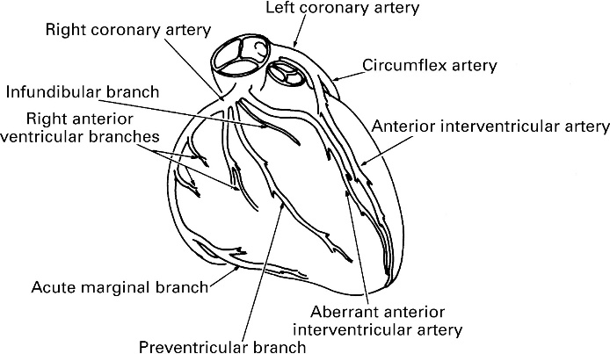adese al cuore e penetrano all’interno del miocardio. Per evitare che non vi sia un’irrorazione corretta a causa del costringimento delle coronarie in sistole esse sono irrorate durante la diastole.

**L'arteria coronaria sinistra** nasce dal seno di Valsalva sinistro ed è la coronaria più importante che abbiamo perché irrora gran parte del ventricolo sinistro.

La coronaria sinistra presenta una prima parte detta tronco comune che dopo un decorso più o meno breve a seconda dei casi si divide in due rami:

* Il ramo interventricolare discendente anteriore decorre anteriormente fino alla punta del cuore e lungo il suo decorso dà dei rami secondari: i rami diagonali che irrorano la parete laterale e rami settali che irrorano il setto interventricolare.
* L'altro ramo detto circonflesso, si occupa dell'irrorazione della parete laterale del cuore. Esso si divide in altri rami, ovvero i rami marginali ottusi (quelli che giungono al margine ottuso del cuore) e il ramo posterolaterale (va nella parete posteriore e laterale)

**L’ arteria coronaria destra** nasce a livello del seno di Valsalva destro. Lungo tutto il suo decorso dà rami collaterali per l'atrio ed il ventricolo destro. Si divide nella parte terminale, che inizia dal centro del cuore delimitato dalla crux cordis, in un ramo posterolaterale e in un ramo interventricolare posteriore.

Le vene coronariche hanno il compito di trasportare il sangue refluo al seno coronarico che a sua volta drena nell’atrio di destra.

Nell’80% dei casi il ramo interventricolare posteriore è dato dalla coronaria destra e quindi si ha una dominanza destra; nel restante 20% dei casi è l’arteria coronaria sinistra che, dalla circonflessa, dà origine al ramo interventricolare posteriore (questo irrora la parete posteriore del setto interventricolare).

Un’angiografia delle coronarie è detta coronarografia, metodica che ti permette di visualizzare, usando un mezzo di contrasto, la presenza di ristringimenti o stenosi a livello coronarico (essi causano la cardiopatia ischemica). La coronarografia ad oggi non è solamente una metodica di diagnostica ma anche terapeutica.

**SISTEMA DI CONDUZIONE**

L'impulso elettrico del cuore è generalmente prodotto dal Nodo Seno Atriale/Nodo Sinusale ad una FC compresa tra 60-100 bpm. Da qui viene trasmesso alle cellule miocardiche comuni dell'atrio destro e sinistro (fascio di Bachmann). L'impulso elettrico vieneq condotto dal NSA al Nodo Atrio-Ventricolare attraverso tre vie internodali:

* Bachmann o anteriore
* Wenckebach o medio
* Thorel o posteriore

Dopo aver raggiungo il NAV l'impulso subisce un breve ritardo di conduzione per poi propagarsi ai ventricoli attraverso il fascio di His, che si divide in due branche (destra e sinistra). La branca sinistra si biforca in un ramo anteriore ed uno posteriore. Le fibre più distali del sistema di conduzione si chiamano fibre di Purkinje che permettono una propagazione dell'impulso a

tutto il ventricolo.

I Blocchi di branca sono un ritardo di propagazione a livello delle branche di destra e di sinistra (blocco di branca di destra/ blocco di branca di sinistra).